Jordbrukslandskapet er blant Norges mest artsrike økosystemer – med liv både over og under bakken. Eng, innmarksbeiter og udyrket beiteland huser et mangfold av arter som er helt avhengige av bondens skjøtsel.
I Trøndelag utgjør "Anna eng og beite" hele 190.000 dekar – et landskap med stort potensial for både biologisk mangfold og karbonbinding. Gjennom dette forprosjektet vil Grønt kompetansesenter Mære-Skjetlein legge grunnlaget for en flerårig satsing som viser hvordan aktiv beiting kan styrke naturmangfoldet og bidra til karbonbinding.
Sommeren 2025 har Per Vesterbukt i NIBIO kartlagt beitene ved Mære landbruksskole og hos Ole Petter Stavrum i Levanger. Ievina Sturite har samtidig sett på karbonbinding i beiter. På markvandringen deltar også landbrukskontor i Levanger, som informerer om muligheter i Regionalt miljøprogram.

Program og påmelding:
Vi starter markvandringen med kaffe og wienerbrød kl. 10.00 og avslutter senest kl. 12.00.
- Info om registrering og funn – Per Vesterbukt, NIBIO
- Kan beiting bidra til mer karbonlagring? Ievina Sturite, NIBIO
- Muligheter i RMP ordningen ved landbrukskontoret i Levanger.
Ta med klær etter vær og rent skotøy.
Det er mulig å delta på markvandring på Mære landbruksskole samme dag med oppstart kl. 13.30, samme innlegg, men andre beiter.

Påmelding her: www.gkms.no
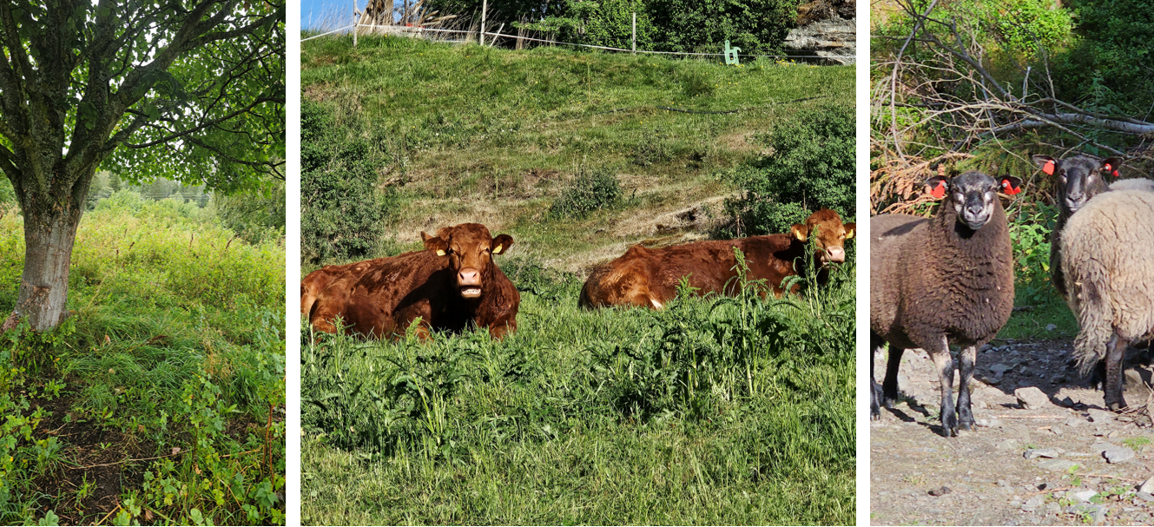

Velkommen!

